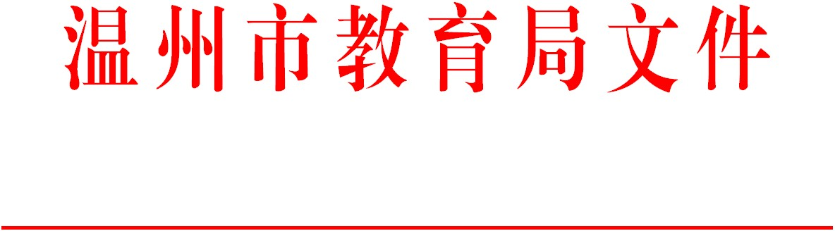

温教人〔2021〕27号

温州市教育局关于开展第六届中小学学科
骨干教师、骨干班主任评选工作的通知

各县（市、区）教育局（社会事业局）、浙南产业集聚区文教体局，市局直属各学校：
为培养和选拔骨干教师，加快教师队伍建设，促进我市基础教育改革和优质均衡发展，办好人民满意的教育，经研究，决定开展第六届中小学学科骨干教师、骨干班主任评选工作。现将有关事项通知如下：
一、评选范围
全市普通中小学、幼儿园、中等职业学校、特殊教育学校的在职教师（班主任）。
二、评选名额
全市评选学科骨干教师、骨干班主任共1800名。具体评选名额分配见附件1。
划转到鹿城区、龙湾区、瓯海区的原市局直属学校按市直属学校评选名额上报所在区教育局，由区教育局审核后报送到市教育局。
三、评选条件
（一）温州市学科骨干教师、骨干班主任评选必备条件
1．全面贯彻党的教育方针，坚持社会主义办学方向，落实立德树人根本任务；有良好的师德，严格遵守新时代中小学（幼儿园）教师职业行为准则，为人师表；如发生有偿带生等有悖师德行为，经查实的，实行“一票否决”，并按相关规定严肃处理。
2．具备《教师资格条例》规定的教师资格和《教师法》规定的合格学历；原则上应具有一级及以上教师职务。
3．普通话水平测试等级：1965年1月1日以后出生的中小学语文教师二级甲等及以上，其余教师二级乙等及以上。教师教育学分达标。
4．认真履行教师职责，敬业爱岗，近五年年度考核均在合格以上。
5．对所教学科具有扎实、系统的基础理论和专业知识，较系统地掌握教育学、心理学和本学科课程论的基础理论知识，掌握先进的教学方法，熟悉所教学科的国内外发展动态；掌握现代教育技术，并会运用于教学。
（二）温州市学科骨干教师评选条件
除应具备必备条件外，还应在近五年中取得以下成果中的三项：
1.教学效果好，获得校级以上优秀教师称号；或在县级以上教学比赛中获二等奖及以上，或校级教学比赛中获得一等奖。
2.指导学生在经教育行政部门批准的竞赛活动中获市级三等奖或县级二等奖及以上荣誉；或培养的学生具有创造才华，在县级及以上科技活动、文学创作活动中取得显著成绩。
3.中职学校专业课教师所教班级学生参加各种专业技能考核，合格率在同类学校班级中领先；或从事艺术、体育教学工作的教师，指导的学生在教育、体育、文化主管部门主办的汇演、汇展、竞赛中获县二等奖或体育运动会前6名及以上奖项。
4.在市级及以上公开刊物发表教育教学论文、案例、经验总结和科研报告；或参加教育部门组织的论文、案例、课题评比，获县二等奖及以上；或主持、执笔县级及以上课题研究并结题；或受聘参加县级及以上教育行政部门组织的地方教材、校本课程（选修课程）、教学参考资料编写。
5.应邀在县级教学研究会议上作专题报告、讲座；或在县级及以上教育部门组织的教学活动中上公开课或示范课。
6.在县级及以上教育部门组织的各类教师培训活动中承担授课任务；或指导的青年教师在县级及以上教育部门举办的教育教学评比、教科研活动中获奖。
7.获得县学科骨干教师（骨干班主任）。
（三）温州市骨干班主任评选条件
除应具备学科骨干教师、骨干班主任评选必备条件1至4项外，还应具备如下条件：
l．热爱班主任工作，事业心、责任感强；尊重学生，关心班级每一位学生成长；努力转化后进学生，并有成功转化案例；所带班级有良好的班风、学风。
2．担任班主任工作年限不少于5年的现任班主任。
3．有较高的班集体管理水平，在学生、家长和教师中有一定的威信。注重与家长、社区的沟通协调，积极组织学生参与学校与上级教育行政部门组织的各类文体活动。
4. 获得过校级及以上优秀班主任、优秀少先队辅导员、先进工作者等荣誉。
5．担任班主任期间，所任班级无安全责任事故。
6．取得心理健康教育C证及以上。
7. 具备以下条件的，评选时应给予倾斜：所带班级曾获得县级及以上先进班集体；所带班级在文体比赛集体项目中曾获得市级以上奖励。
四、评选原则
（一）下达给各县（市、区）的评选名额，骨干班主任不少于总名额的30%。
（二）农村学校教师参评的通过率不低于城镇学校。
（三）思政课参评教师的通过率不低于教师平均水平。
（四）至今未有市“三个层次”骨干教师的农村学校，对学校公认的优秀教师但暂不具备申报条件的，可以破格申报参评。原则上每所农村学校至少有1名骨干教师。
（五）以下三类人员在同等条件下予以倾斜：1. 在地理位置偏远、条件艰苦的乡村学校任教满5年，表现优秀且仍在乡村任教的教师；2.具有硕士学历或学位以上教师；3.在新冠肺炎防疫工作中有突出表现并获得县级以上嘉奖表扬的教师。
（六）评上市学科骨干教师、骨干班主任须在当地服务5年以上，服务期内非组织原因调离，则取消荣誉称号和相关待遇。
五、评选办法
中小学学科骨干教师、骨干班主任的评选采用学校推荐或个人自荐、逐级推荐、择优评选的办法。各县（市、区）教育行政部门、市局直属学校根据 《温州市中小学学科骨干教师评价量化参考标准》（附件2）和《温州市中小学骨干班主任评价量化参考标准》（附件3），结合实际制订具体的评选方案，对申报者的师德表现、教育教学能力、教育教学实绩等方面进行考核。
基本程序如下：
- 组织申报。各县（市、区）教育行政部门、市局直属各学校要在广泛发动的基础上，推荐温州市学科骨干教师、骨干班主任人选，并线上填报《温州市中小学学科骨干教师评审综合表》（附件4）和《温州市中小学骨干班主任评审综合表》（附件5）。
（二）征求师生意见。广泛征求推荐对象所在学校师生意见，并组织民意测评。民意测评的内容应包括：职业道德、教育教学水平、育人效果、互助精神等。
（三）业务能力考核。各县（市、区）教育行政部门、市局直属各学校要对照评选标准对推荐对象进行评价，学科骨干教师、骨干班主任通过课堂教学形式对其教育教学能力进行现场考核。
（四）组织评选。各县（市、区）教育行政部门和市局直属各学校建立学科骨干教师、骨干班主任评选委员会，严格按照分配名额，择优推荐，经公示（公示时间不少于5个工作日）后，报市教育局。
（五）市教育局发文。经市教育局审核并公示（公示时间不少于5个工作日）后发文公布。
各地在组织评选过程中，要严格掌握推荐条件，坚持民主公开、公平公正原则。
六、报送时间和材料要求
6月20日前，各县（市、区）教育行政部门、市局直属各学校向市教育局上报推荐人选。
根据我省“最多跑一次”改革精神，参评教师应在温州教育人事管理系统-“学科骨干”评选项目中填报材料，教师须如实填报身份证、学历（学位）证、教师资格证、普通话等级证、教师职称和申报表中需填报的论文、课题、公开课、参编教材以及获奖、荣誉等材料信息，学校和各地严格审核把关，不再要求提供原件和复印件。开放温州教育人事管理系统-“学科骨干”评选项目申报时间另行通知。
评选工作时间紧、任务重、要求高，各地各校要高度重视，精心组织，严格按有关规定，认真做好推荐评选工作。
联系人：温州市教育局人事处阮秋妹，联系电话：0577—88630170。

附件：1.温州市第六届学科骨干教师、骨干班主任评选名额
分配表
2.温州市中小学学科骨干教师评价量化参考标准
3.温州市中小学骨干班主任评价量化参考标准
4.温州市中小学学科骨干教师评审综合表
5温州市中小学骨干班主任评审综合表

温州市教育局
2021年4月14日

温州市教育局办公室 2021年4月14日印发

